**Задание I.2.10. Рассмотри место обитания пингвина. Покажи, где живёт пингвин?**

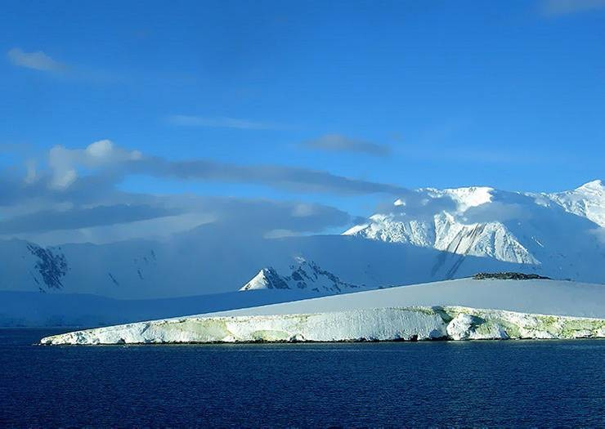

**СЕВЕР**

